Pour réduire le volume de ses poubelles, chaque geste compte !
Eviter la surconsommation et le gaspillage
Un habitant jette en moyenne 30 kg d’aliments, dont 7 kg encore emballés. A l’échelle d’un foyer, réduire le gaspillage permet d’économiser 450€ sur une année.
Faire une liste de courses pour n’acheter que ce dont vous avez besoin.
Acheter le plus possible en vrac.
Fabriquer vos produits ménagers ou opter pour les éco-recharges.
Ranger correctement vos denrées au frigo pour optimiser
leurs temps de conservation et leurs utilisations.
Cuisiner astucieusement vos restes alimentaires.

Composter vos biodéchets
Radical pour alléger le poids de votre poubelle ! Votre compost permet de fertiliser les sols et vos plantations, c’est un retour de la matière organique à la terre.
En maison, un foyer peut réduire jusqu’à 120 kg ses ordures. En appartement, le compostage en pied d’immeuble permet de diminuer jusqu’à 80 kg ses ordures par an et par habitant.
Conseils pour composter efficacement et commande possible d’un kit de compostage (15 €) : composteur en bois ou plastique, outil d’aération et bioseau sur le site sigidurs.fr
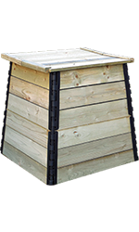. 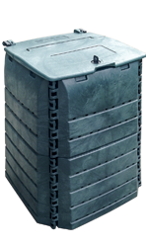

Coller un adhésif « Stop pub » sur sa boîte aux lettres
Par ce petit geste, vous pouvez réduire de 40 kg/an les déchets-papier de votre foyer.
Vous pouvez vous en procurer en mairie.

